Liceo José Victorino Lastarria
Rancagua
“Formando Técnicos para el mañana”
Unidad Técnico-Pedagógica

Objetivo de clase
Explorar y describir el funcionamiento del ojo , considerando: La recepción de ondas luminosas
Comprender el fenómeno de la refracción presente en el fenómeno de la visión
Sus capacidades, limitaciones
y consecuencias sociales .

GUÍA N° 2 DE FÍSICA SEGUNDO MEDIO

Nombre………………curso………………….fecha………………….

OA 12 1°Medio no tratado
Explorar y describir el funcionamiento del oído y del ojo humano, considerando: La recepción de ondas sonoras y luminosas. El espectro sonoro y de la luz visible. Sus capacidades, limitaciones y consecuencias sociales. La tecnología correctiva (lentes y audífonos)

Lee atentamente la guía subrayando los aspectos que consideres mas importantes y al final de ella responde las preguntas propuestas fecha maximo de resolucion 23 al 27 de marzo y enviar a correo electrónico de profesora:
rossy_san@hotmail.com

El ojo humano es un instrumento óptico similar a una cámara fotográfica.
El objetivo consta de dos lentes que se denominan córnea y cristalino. El equivalente a la película, o papel fotográfico, donde se forman las imágenes en una cámara fotográfica, es la retina, la cual está constituida por multitud de terminaciones nerviosas sensibles a la luz. En la figura están representadas las partes principales del ojo.
El ojo tiene forma, aproximadamente, esférica. De unos 2,5 cm de diámetro. La parte frontal posee una curvatura algo mayor y está recubierta por una membrana transparente y resistente, C, llamada córnea.
La región situada detrás de la córnea contiene un líquido, A, llamado humor acuoso. A continuación está el cristalino, L, cápsula que contiene una gelatina fibrosa, dura en el centro y que se hace, progresivamente, más blanda hacia las paredes exteriores. El cristalino está sostenido en su lugar por ligamentos que lo unen al músculo ciliar, M.
Detrás de la lente, el ojo está lleno de una gelatina ligera, V, que contiene en su mayor parte agua, denominada humor vítreo.

( mira este video sobre el ojo : https://www.youtube.com/watch?v=899oYxfEgRE

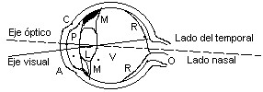

11

Los índices de refracción del humor acuoso y del humor vítreo son, aproximadamente, iguales al del agua, alrededor de 1.336. El cristalino, aunque no es homogéneo, tiene un índice de refracción medio de 1.437, que no difiere mucho de los índices del humor acuoso y del humor vítreo, de modo que la mayor parte de la refracción de la luz que entra en el ojo es producida por la córnea.

Una gran parte de la superficie interna del ojo está recubierta por una delicada película de fibras nerviosas, R, llamada retina. Las fibras nerviosas constituyen una prolongación del nervio óptico, O, y termina en estructuras diminutas llamadas bastones y conos.
Los bastones y los conos, juntamente con un líquido azulado llamado púrpura visual que se encuentra entre ellos, reciben la imagen óptica y la trasmiten por el nervio óptico al cerebro.

Hay una ligera depresión en la retina en el punto llamado mancha amarilla o mácula. En su centro existe una minúscula región de 0,25 mm de diámetro, aproximadamente, llamada “fovea centralis” que, exclusivamente, contiene conos. La visión es mucho más aguda en la fovea que en las restantes porciones de la retina, y los músculos que gobiernan el movimiento del ojo giran siempre el globo ocular hasta que la imagen del objeto hacia el cual se dirige nuestra atención cae sobre la fovea. La porción exterior de la retina sirve, simplemente, para dar un cuadro general del campo de visión. La fovea es tan pequeña que es necesario el movimiento del ojo para enfocar distintamente dos puntos tan próximos como los del signo de puntuación

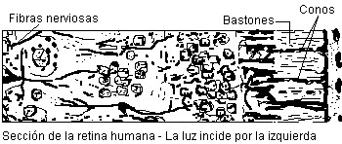
En el punto por el cual el nervio óptico entra en el ojo no existen conos ni bastones y, por lo tanto, no es visible una imagen que se forme en dicho punto, que se denomina por ello “punto ciego”. La figura siguiente permite constatar la existencia del “punto ciego”:

Tape su ojo izquierdo y mire fijamente hacia la cruz con el derecho (situado a unos 25 cm del papel). No verá el círculo, pues su imagen se forma en el “punto ciego”.

El iris es una membrana de color, con una abertura central circular (pupila). El iris se comporta como un diafragma.

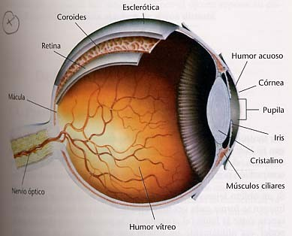
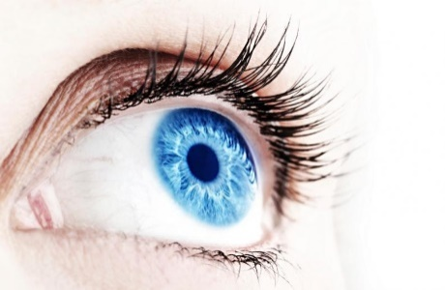

Actividades

I Realiza un vocabulario de todas las partes del ojo y sus funciones

II https://www.edumedia-sciences.com/es/media/519-test-anatomia-del-ojo busca esta direccion y desarrolla la actividad propuesta

III. Comprensión lectora: Lea comprensivamente el siguiente texto y luego responda.

(1 punto. cada una)
FENÓMENOS NATURALES DONDE ACTÚA LA REFRACCIÓN

El estudio de los fenómenos naturales nace, generalmente, a partir de sorprenderse frente a un hecho que ocurre en la naturaleza. Fenómenos como los espejismos y el arco iris, siempre han fascinado por sus grandes dimensiones y el espectáculo que ofrecen al espectador.
El arco iris ocurre cuando hay gotitas de agua suspendidas en la atmósfera. Al pasar la luz del sol por cada una de las gotas de agua, esta se refracta, es decir, cambia su dirección de propagación, entonces sucede un efecto llamado dispersión cromática. Este fenómeno ocurre con luz blanca como la del Sol, al refractarse se separa en los colores que la componen. Este fenómeno lo estudió en profundidad Isaac Newton y en él radica la naturaleza del arco iris. Por ejemplo, si la luz del Sol fuera solamente azul, no se produciría el arco iris. Los millones de gotas de agua que ocasionalmente se encuentran suspendidas en la atmósfera, posibilitan que este fenómeno sea visible a gran escala.
El espejismo ocurre cuando la luz pasa por un medio donde el índice de refracción cambia gradualmente, por ejemplo, en una tarde calurosa en la carretera, pareciera como si el pavimento más adelante estuviera mojado y la imagen de los autos se reflejara en esas pozas, sin embargo, al acercarnos nos damos cuenta de que no existen, y que la imagen se ha desplazado, hacia más adelante, ¿cómo es que ocurre aquello?.
La temperatura del cemento de la carretera es más elevada que la del aire que lo rodea, por lo tanto, la temperatura del aire que está en contacto con el cemento será mayor que las capas superiores. Al ser más caliente, su densidad y su índice de refracción es menor, aquello produce que los rayos se curven de manera cóncava hacia arriba, dando la impresión de ser un reflejo en el agua. Lo mismo ocurre en los desiertos debido a la alta temperatura de la arena, una palmera, por ejemplo, parece reflejarse en una laguna inexistente. El fenómeno recién descrito se conoce con el nombre de espejismo inferior.

1.- ¿De qué se trata el texto?

A. De los fenómenos relacionados con la difracción.
B. De las imágenes que se forman debido a la reflexión.
C. De fenómenos relacionados con la refracción
D. Del efecto que se produce cuando la luz es absorbida.
2.- Sucede un efecto llamado dispersión cromática en:

A. el eclipse.
B. el arco iris.
C. los rayos X.
D. los rayos ultravioletas.
3.- Si el Sol emitiese luz de una sola frecuencia, por ejemplo, luz de color rojo. ¿Sería posible ver el arco iris?

A. siempre.
B. nunca.
C. ocasionalmente.
D. sólo por un breve instante.

4.- Ocurre cuando la luz pasa por un medio donde el índice de refracción cambia gradualmente:

A. el eclipse del Sol
B. el eclipse de la Luna
C. el espejismo
D. el eco

